电离辐射安全与防护基础
1、从辐射产生的来源可将辐射源分为天然辐射源和（ ）。
A、核电厂 B、医疗照射 C、氡照射 D、人工辐射源
答案：D
2、居民所受天然辐射年有效剂量的范围是（ ）mSv。
A、＜1 B、1～5 C、5～10 D、＞10
答案：B
3、我国居民所受天然辐射年有效剂量是3.1 mSv。天然辐射源主要来自（ ）。
A、宇宙射线 B、宇生放射性核素
C、原生放射性核素 D、辐射育种
E、核电站运行
答案：ABC
4、人工辐射源主要有核设施、核技术应用的辐射源和核试验落下灰等。在人工辐射源中，（ ）产生的人均年有效剂量最大。
A、工业探伤 B、核能发电 C、医疗照射 D、辐射育种
答案：C
5、电离辐射的医学应用十分广泛和普遍，主要分三大类应用，为（ ）。
A、X射线诊断和介入 B、放射治疗
C、辐射育种 D、核医学
E、核磁共振
答案：ABD
6、电离辐射广泛应用于工业。以下哪些应用属于电离辐射的工业应用（ ）。
A、核磁共振 B、各类核子秤
C、工业辐照 D、工业射线探伤
E、放射性测井
答案：BCDE
7、目前，核技术已经应用到了哪些人类生产活动领域中（ ）。
A、石油、煤炭等资源勘探及矿物成分分析
B、辐照食品
C、工业探伤
D、核医学、放射诊断和治疗
E、农作物抗病、耐旱
答案：ABCDE
8、辐射的本质是（ ）。
A、能量 B、质量 C、数量 D、速度
答案：A
9、非电离辐射是指能量（ ），不能从原子、分子或其他束缚态放出电子的辐射，包括热辐射、可见光、微波和无线电波等。
A、高 B、低 C、强 D、多
答案：B
10、电离辐射能使物质原子或分子中的电子成为自由态，原因是（ ）。
A、质量重 B、携带有足够的能量
C、体积大 D、速度快
答案：B
11、电离辐射分为直接致电离辐射和间接致电离辐射两种，（ ）辐射是指具有足够大的动能，通过碰撞就能引起物质的分子、原子电离的带电粒子，如β粒子、质子和α粒子等。
A、微波 B、手机辐射 C、间接电离 D、直接电离
答案：D
12、电离辐射分为直接致电离辐射和间接致电离辐射两种，（ ）辐射是能够释放出直接电离粒子或引起核反应的非带电粒子，如光子（γ射线、X射线）、中子等。
A、直接电离 B、间接电离 C、微波 D、手机辐射
答案：B
13、在下图所示X射线管示意图中，（ ）部分称之为X射线靶。
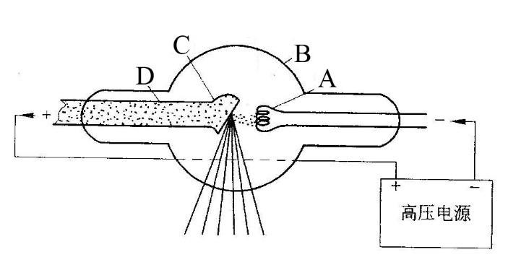
A、A B、B C、C D、D
答案：C
14、在下图所示X射线管示意图中（ ）结构被加热到白热化时会释放电子云。
A、A B、B C、C D、D
答案：A
15、X射线的本质是一种电磁波，或者说是光子，对X射线以下说法正确的是（ ）。
A、带负电荷 B、带正电荷 C、有质量 D、不带电
答案：D
16、以下途径可产生X射线是（ ）。
A、原子核能级跃迁退激
B、α粒子
C、电子速度快速改变
D、核外电子能级跃迁产生的特征X射线
E、电子匀速直线运动
答案：CD
17、射线的射程（ ）。
A、只与辐射的种类相关
B、与辐射的种类和辐射的能量相关
C、只与辐射的能量相关
D、不确定
答案：B
18、电离辐射常用的能量单位是（ ）。
A、千卡（kcal） B、千米（km）
C、千瓦时（kW‧h） D、电子伏特(eV)
答案：D
20、电离辐射的类型主要有（ ）。
A、α辐射 B、β辐射
C、γ辐射 D、X射线
E、中子(n)辐射
答案：ABCDE
20、高速β粒子穿过物质时，会发生韧致辐射。下面关于韧致辐射说法正确的有（ ）。
A、韧致辐射是一种α粒子 B、韧致辐射是一种β粒子
C、韧致辐射是一种γ射线 D、韧致辐射是一种X射线
E、韧致辐射的能谱是个连续谱
答案：DE
21、生物效应按照效应发生和照射剂量的关系可分为（ ）。
A、急性效应和慢性效应 B、内照射和外照射
C、远期效应和早期效应 D、确定性效应和随机性效应
答案：D
22、关于电离辐射生物学效应分类以下说法错误的是（ ）。
A、按照射方式分为内照射与外照射
B、按照射剂量率大小分为急性效应与慢性效应
C、效应出现一般较快
D、按效应出现的时间分为早期效应与远期效应
答案：C
23、不属于辐射损伤确定性效应特点的是（ ）。
A、辐射效应的严重程度与剂量有关。
B、剂量越大，辐射效应越严重。
C、有明确的阈值。
D、主要针对小剂量、小剂量率的慢性照射。
答案：D
24、确定性效应有剂量阈值，且与剂量大小有关。下列哪项可用于描述确定性效应（ ）。
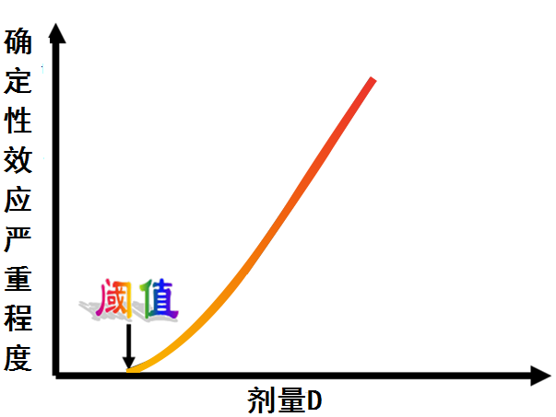
图 确定性效应严重程度与剂量关系示意图
A、严重程度 B、发生几率 C、致癌效应 D、遗传效应
答案：A
25、随机性效应是指辐射效应的发生概率（而非严重程度）与剂量大小有关的效应，不存在剂量阈值。它主要是针对小剂量、小剂量率的慢性照射。对于随机性效应，即使很小的剂量，也有导致该效应发生的危险，尽管其发生率很低。下列选项中，与随机性效应无关的是（ ）。
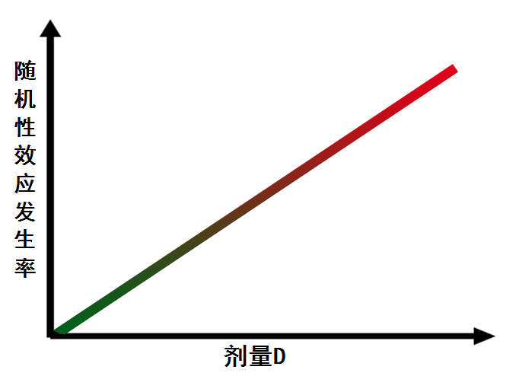
图 随机性效应发生率与剂量关系示意图
A、辐射效应严重程度 B、致癌效应
C、辐射效应发生概率 D、遗传效应
答案：A
26、辐射致癌属于哪种效应（ ）。
A、急性效应 B、遗传效应 C、确定性效应 D、随机性效应
答案：D
27、电离辐射损伤的总规律为剂量越大，效应越显著。一般情况下，人体一次或短时间内受到X或γ射线的照射剂量只要不超过0.25Gy（戈瑞），其损伤程度估计为（ ）。
A、不明显或不易察觉的损伤
B、可恢复的功能变化，可能有血液变化
C、轻度骨髓型急性放射病
D、中毒骨髓型急性放射病
答案：A
28、不同组织和细胞对辐射的敏感性不同，总的规律为分裂和代谢旺盛的细胞较不旺盛的细胞敏感；胚胎和幼稚的细胞较成熟的细胞敏感。我们将不同组织或器官的辐射敏感性分为高度敏感、中度敏感、轻度敏感和不敏感，以下人体各组织对辐射的敏感性为高度敏感的是（ ）。
A、性腺、胸腺
B、胚胎组织
C、骨髓、淋巴组织
D、晶状体、皮肤上皮
E、肌肉组织、结缔组织
答案：ABC
29、辐射防护要解决的是辐射应用与辐射危害之间的矛盾，关于辐射防护的基本任务，下列说法错误的是（ ）。
A、在一些领域里，核技术几乎是不可替代的，或者说是难以替代的
B、辐射照射，特别是大剂量的辐射照射对人类的健康是有害的
C、从事辐射探测的活动不需要承担遭受辐射危害的风险
D、如何解决辐射危害和辐射应用之间的矛盾，就是辐射防护需要解决的问题
答案：C
30、辐射防护要解决的是辐射应用与辐射危害之间的矛盾，下列关于辐射防护基本任务说法正确的是（ ）。
A、辐射防护的任务之一是保护环境
B、保障从事放射性工作的人员和公众的健康和安全，保护他们的后代
C、促进原子能事业的发展
D、促进核武器事业的发展
E、尽一切手段将辐射降低到最低水平
答案：ABC
31、辐射防护的目的就是在不过分限制既伴有辐射照射又有益于人类的生存与发展的实践活动的基础上有效的保护人类及其环境，（ ）。
A、消除辐射的危害
B、避免确定性效应的发生，将随机性效应的发生率降低到可以合理达到的尽量低水平
C、避免有害的确定性效应的发生
D、降低随机性效应的发生几率至0
答案：ABC
32、下列关于辐射防护的目的的说法错误的是（ ）。
A、保护人类
B、保护环境
C、限制一切有关辐射照射的实践活动
D、避免确定性效应的发生，并将随机性效应的发生概率降低到合理可达尽可能低的水平
答案：C
33、对于一切可以增加辐射照射的人类活动（或称作实践），电离辐射防护基本原则是（ ）。
A、实践的正当性、辐射最优化、个人剂量限值
B、时间、距离、屏蔽
C、同时设计、同时施工、同时投入使用
D、采取屏蔽措施、进行剂量监测、加强行政管理
答案：A
34、在辐射防护三原则中，实践正当性决定着这项实践能否被批准，下面有关实践正当性的说法，正确的是（ ）。
A、正当性是前提，最优化是目标，剂量限值和约束是限制条件
B、任何改变照射情况的决定都应当是利大于弊
C、任何一项实践，对于不具有正当性的实践以及该实践中的源，不应予以批准
D、正当性是使得对受照个人或社会带来的利益足以弥补其可能引起的辐射危害
E、正当性是保证个人不受到大于天然本底的照射
答案：ABCD
35、对于一项实践，只有在考虑了社会、经济和其他有关因素之后，其对受照个人或社会所带来的利益足以弥补其可能引起的辐射危害时，该实践才是正当的，下列理解错误的是（ ）。
A、利益指的是对社会的利益
B、任何一项实践，对于不具有正当性的实践以及该实践中的源，不应予于批准
C、在对复杂的医疗诊断实践中，应逐例进行正当性判断
D、正当性是指应用辐射带来的利益要足够大，要保证企业能够获益的实践活动
答案：D
36、辐射防护最优化是指（ ）。
A、不惜一切代价使个人剂量尽可能低
B、使得企业的经济损失最小
C、在考虑经济和社会因素之后，个人受照剂量的大小、受照人数以及受照射的可能性均保持在可合理达到的尽量低水平
D、最优化就是指将个人剂量降到最低值
答案：C
37、下面对于辐射防护三原则中最优化理解正确的是（ ）。
A、辐射防护最优化原则应贯穿于辐射实践活动的始终,包括计划、准备、执行和反馈各个阶段
B、只要辐射实践满足正当化且已经做到了最优化,那就对每个人提供了足够的防护
C、在考虑经济和社会因素之后，个人受照剂量的大小、受照人数以及受照射的可能性均保持在可合理达到的尽量低水平
D、在一切辐射实践中，应将辐射照射保持在最低水平
E、辐射防护的最优化也称为ALARA原则
答案：ACE
38、以下几种射线中，应主要考虑外照射防护的是（ ）。
A、α射线 B、质子 C、β射线 D、X射线和γ射线
答案：D
39、外照射的基本原则是尽量减少或避免射线从外部对人体的照射，使之所受照射不超过国家规定的剂量限制。在相同能量下，哪种射线的外照射危害最大（ ）
A、质子 B、电子 C、X射线和γ射线 D、α粒子
答案：C
40、关于外照射防护下列理解正确的是（ ）。
A、尽量减少或避免射线从外部对人体的照射
B、使外照射不超过国家规定的剂量限值
C、外照射防护的三要素：时间、距离、屏蔽
D、对于伽马射线的防护，采用原子序数低的材料制成的屏蔽物更好
E、对于中子的防护，常常分为慢化和吸收两步
答案：ABCE
41、以下选项中，哪一项不属于外照射的防护方法？（ ）
A、时间 B、距离 C、源项控制 D、屏蔽
答案：C
42、外照射防护的三要素是（ ）。
A、人员 B、时间
C、距离 D、屏蔽
E、场所
答案：BCD
43、在具体实践过程中，“剂量分担”常被用于减少放射性工作人员的个人剂量。那么“剂量分担”按方法论分，属于下列哪种辐射方法？（ ）
A、时间防护法 B、个人剂量限值
C、外照射防护法 D、源项控制法
答案：A
44、对于外照射防护，以下说法正确的是（ ）。
A、增加人与放射源之间的距离，可以有效降低电离辐射的危害
B、操作熟练，熟悉工作环境也节省很多操作时间，这样就可以减小受照射剂量
C、在放射源与人之间增加一层屏蔽物质，可有效降低辐射危害
D、对于点源，剂量率与离源的距离成平方反比
E、随着离源的距离增大，剂量率会迅速下降
答案：ABCDE
45、当辐射源为点源时，剂量率与点源距离的关系为（ ），因此控制距离是一种控制外照射的有效方法。
A、正比 B、反比 C、平方正比 D、平方反比
答案：D
46、由于光电效应、康普顿效应和电子对效应的反应截面都是随靶物质原子序数的增加而增加，所以屏蔽X或γ射线需要高原子序数的物质如铅、铁或混凝土。对于相同厚度的下列材料，哪种材料对高能X射线的屏蔽效果最好（ ）。
A、水 B、聚乙烯 C、铁 D、铅
答案：D
47、为便于辐射防护管理和职业照射控制，在现行的基本安全标准《电离辐射防护与辐射源安全基本标准》（GB 18871-2002）中将辐射工作场所分为控制区和监督区，将需要和可能需要（ ）的区域定为控制区，通常设置为红色。
A、专门防护手段或安全措施 B、防护手段
C、安全措施 D、人为控制
答案：A
48、为便于辐射防护管理和职业照射控制，在现行的基本安全标准《电离辐射防护与辐射源安全基本标准》（GB 18871-2002）中将辐射工作场所分为控制区和监督区。未定位控制区，但需要对辐射照射条件进行监督和评价的区域定为监督区，通常设置为（ ），并在入口处的适当地点设置表明监督区的标牌。
A、红色 B、橙色
C、黄色 D、绿色
答案：B
49、对于控制区，在进出口及其它适当位置处设立（ ）、符合规定的警告标志，并给出相应的辐射污染水平和污染水平的指示。
A、橙色的 B、醒目的 C、小的 D、大的
答案：B
50、关于控制区的设置，下列说法错误的是（ ）。
A、在进出口设立醒目的警告标志。
B、警告标志通常设置为黄色。
C、控制区通常不需要专门的防护手段或安全措施。
D、控制正常工作条件下的正常照射或防止污染扩散。
答案：C
51、关于辐射工作场所的分区，下列说法错误的是（ ）。
A、为了便于辐射防护管理。
B、现行的基本安全标准GB 18871-2002中将辐射工作场所进行分区。
C、放射性工作场所分为监督区和操作区。
D、为了便于职业照射控制。
答案：C
52、现行的基本安全标准GB 18871-2002中将辐射工作场所分为（ ）。
A、控制区 B、监督区
C、实验区 D、工作区
E、操作区
答案：AB
53、监督区是需要对职业照射条件进行（ ）的区域。
A、监督 B、引导
C、评价 D、调控
E、设置
答案：AC
54、设置控制区以便控制（ ）。
A、实验操作流程 B、正常工作条件下的正常照射
C、防止污染扩散 D、预防潜在照射
E、限制潜在照射的范围
答案：BCDE
55、对于年龄为16-18岁接受涉及辐射照射就业培训的徒工，应控制其职业照射使之不超过一定限值，以下限值正确的是（ ）。
A、年有效剂量，6mSv
B、年有效剂量，1mSv
C、眼晶体的年当量剂量，150mSv
D、眼晶体的年当量剂量，50mSv
E、四肢(手和足)或皮肤的年当量剂量，150mSv
答案：ADE
56、关于个人剂量限值，下列说法正确的是（ ）。
A、公众剂量限值不包括天然辐射照射剂量。
B、职业人员剂量限值不包括天然辐射照射剂量。
C、个人剂量限值不包括天然辐射照射剂量。
D、剂量限值不包括天然本底和医疗照射。
E、剂量限值包括医疗照射。
答案：ABCD
57、个人剂量限值一般（ ）天然辐射照射剂量。
A、包括 B、不包括 C、等同 D、小于
答案：B
58、为了避免发生辐射的确定性效应，并把随机性效应发生率降至可接受的水平，必须对个人剂量加以限制。职业人员所受到的照射剂量限值中，由审管部门决定的连续5年的年平均有效剂量是（ ）。
A、15mSv/a B、50mSv/a
C、20mSv/a D、500mSv/a
答案：C
59、为了避免发生辐射的确定性效应，并把随机性效应发生率降至可接受的水平，必须对个人剂量加以限制。公众成员所受到的照射剂量限值中，年有效剂量是（ ）。
A、1mSv/a B、20mSv/a
C、50mSv/a D、150mSv/a
答案：A
60、我国《电离辐射防护与辐射源安全基本标准》（GB 18871-2002）规定了职业人员的剂量限值。以下关于职业工作人员剂量限值的描述正确的是（ ）。
A、连续5年的年平均有效剂量不得超过6mSv
B、连续5年的年平均有效剂量不得超过20mSv
C、任何一年中的有效剂量不得超过50mSv
D、眼晶体的年当量剂量不得超过150mSv
E、四肢（手和足）或皮肤的年当量剂量不得超过500mSv
答案：BCDE
61、遵照我国辐射防护基本标准GB 18871—2002的规定，各种放射实践使公众中有关关键人群组的成员所受到的平均剂量估计值中，特殊情况下，如果5个连续年的年平均剂量不超过1mSv，则某一单一年份的有效剂量可提高到（ ）mSv，皮肤的年当量剂量不能超过50mSv，眼晶体的年当量剂量不能超过15mSv。
A、2 B、3 C、4 D、5
答案：D
62、公众照射的剂量约束是公众成员从一个受控源的计划运行中接受的年剂量的（ ）。
A、上界 B、中间值 C、下界 D、最低值
答案：A
63、公众照射不包括（ ）。
A、核技术工业应用的照射 B、职业照射
C、医疗照射 D、当地天然本底的照射
E、核技术农业应用的照射
答案：BCD
64、下列关于电离辐射警告标志的设置，描述错误的是（ ）。
A、警告标志可设置在放射性同位素、含放射源的射线装置的运输工具上。
B、警告标志通常只设置在放射性工作场所入口，出口不需要设置。
C、警告标志可设置在室外、野外作业安全防护区域。
D、警告标志可设置在放射性同位素包装容器、含放射性同位素的设备和射线装置。
答案：B
65、《电离辐射防护与辐射源安全基本标准》（GB 18871-2002）附录7规定了电离辐射的标志。以下图标中，正确的电离辐射标志是（ ）。
A、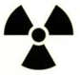
B、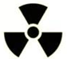
C、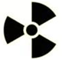
D、
答案：A
66、关于个人剂量监测结果异常的报告，下列说法正确的是（ ）。
A、报告个人剂量计使用人即可
B、报告本单位辐射防护安全负责人即可
C、报告本单位辐射防护安全负责人和法定代表人即可
D、报告辐射安全许可证发证机关
答案：D
67、关于个人剂量监测管理，下列说法正确的是（ ）。
A、执业单位应安排专人管理个人剂量监测工作
B、操作非密封放射性物质的工作人员，应注意避免剂量计受到污染
C、有监测能力的单位可以自行监测；不具备自行监测能力的单位，可以委托有相应资质的机构监测
D、发现个人剂量监测结果异常的，告知个人剂量计使用人以后个人剂量不要超标即可
E、辐射工作单位应将个人剂量档案保存至辐射工作人员法定退休年龄
答案：ABC
68、辐射工作单位每季度开展的外照射个人剂量监测为（ ）。
A、常规监测 B、任务相关监测
C、特殊监测 D、场所监测
答案：A
69、外照射个人剂量常规监测周期一般为1个月，最长不得超过（ ）。
A、2个月 B、3个月 C、半年 D、1年
答案：B
70、任务相关的监测，需要配带的监测仪器为（ ）。
A、个人剂量计
B、个人剂量计、直读式剂量计
C、个人剂量计、剂量率仪
D、个人剂量计、直读式剂量计、个人剂量报警仪
答案：D
71、在异常情况发生或怀疑其发生时进行的外照射个人剂量监测称为（ ）。
A、常规监测 B、任务相关监测
C、特殊监测 D、场所监测
答案：C
72、辐射工作单位每季度开展的外照射个人剂量监测为（ ）。
A、常规监测 B、任务相关监测
C、特殊监测 D、场所监测
答案：A
73、外照射个人剂量监测最主要目的是（ ）。
A、为器官或组织所接受的平均当量剂量或全身有效剂量评价提供资料
B、为环境影响评价提供资料
C、为内照射个人剂量评价提供资料
D、为公众受照剂量评价提供资料
答案：A
74、外照射个人剂量监测主要目的是（ ）。
A、估算组织或器官当量剂量或全身有效剂量
B、证明工作人员受照剂量是否符合标准和审管部门的要求
C、了解工作场所防护有效性
D、为事故人员受照剂量调查和医学响应提供资料
E、为工作场所防护条件的改进提供依据
答案：ABCDE
75、关于个人剂量计的佩带，下列说法正确的是（ ）。
A、带有防护围裙工作的情况，需要使用两个剂量计，即在围裙内侧佩带个人剂量计，在围裙外侧佩带个人剂量报警仪
B、带有防护围裙工作的情况，需要使用两个剂量计，即在围裙内侧佩带个人剂量报警仪，在围裙外侧佩带个人剂量计
C、带有防护围裙工作的情况，需要使用两个剂量计，一个佩带在围裙内侧用来估算皮肤和眼睛的当量剂量，另一个佩带在围裙外侧用来估算有效剂量
D、带有防护围裙工作的情况，需要使用两个剂量计，一个佩带在围裙内侧用来估算有效剂量，另一个佩带在围裙外侧用来估算皮肤和眼睛的当量剂量
答案：D
76、用于外照射个人剂量监测最常用仪器是（ ）。
A、X、γ辐射剂量率仪 B、α、β表面污染仪
C、热释光个人剂量计 D、个人剂量报警仪
答案：C
77、热释光探测器的缺点是（ ）。
A、不能测量累积剂量 B、组织等效性差
C、灵敏度低 D、不能复查测量结果
答案：D
78、关于热释光探测器的优缺点，下列说法正确的是（ ）。
A、组织等效性好 B、灵敏度高
C、可测量累积剂量 D、性能稳定
E、不能复查测量结果
答案：ABCDE
79、按监测对象进行分类，可将辐射监测分为（ ）。
A、环境监测、工作场所监测、流出物监测、个人剂量监测
B、常规监测、应急监测
C、常规监测、验收监测、应急监测
D、常规监测、验收监测、应急监测、退役监测
答案：A
80、下列表述最符合工作场所监测的目的是（ ）。
A、为公众受照剂量评价提供资料
B、满足公众的知情权
C、检验工作场所是否符合辐射防护标准
D、为了应付管理部门的检查
答案：C
81、工作场所监测内容包括（ ）。
A、外照射监测、表面污染监测、空气污染监测
B、陆地γ剂量率监测，宇宙射线剂量率监测
C、内照射个人剂量监测、外照射个人剂量监测
D、职业照射个人剂量监测、公众照射个人剂量监测
答案：A
82、核技术利用中，工作场所外照射监测最常见的监测项目是（ ）。
A、α射线 B、β射线 C、X和γ射线 D、中子
答案：C
83、下列表述最符合辐射监测中环境监测的目的是（ ）。
A、为个人剂量评价提供资料
B、为改正工艺和防护提供资料
C、检验监测对象是否和国家、地方、行业或审管部门的有关规定相符合
D、为事故受照人员健康监护和医学响应提供资料
答案：C
84、环境监测的目的包含（ ）。
A、检验监测对象是否和国家、地方、行业或审管部门的有关规定相符合
B、监视设施运行状态
C、及时发现环境中放射性水平的变化趋势和异常情况
D、在事故工况下，为事故应急工作提供决策依据
E、监测结果既是环境影响评价的基础，也可以用于验证评价模式
答案：ABCDE
85、环境监测的主要对象是（ ）。
A、宇宙射线
B、陆地γ辐射及环境介质和生物体中放射性核素的浓度或含量
C、设施流出物
D、公众个人剂量
答案：B
86、辐射事故主要指除核设施事故以外，放射性源丢失、被盗、失控，以及放射性物质或者（ ）失控造成人员受到意外的异常照射或环境放射性污染的事件。
A、放射性物质 B、射线装置
C、非密封放射性物质 D、密封源
答案：B
87、辐射事故根据的性质、严重程度、可控性和影响范围等因素，从重到轻分为特别重大辐射事故、重大辐射事故、较大辐射事故和一般辐射事故四个等级。其中，IV、V类放射源丢失、被盗或失控，或放射性同位素和射线装置失控导致人员受到超过年剂量限值的照射的事故属于（ ）辐射事故。
A、特别重大 B、重大 C、较大 D、一般
答案：D
88、发生辐射事故或者运行故障的单位，应当按照（ ）的要求，制定事故或者故障处置实施方案，并在当地人民政府和辐射安全许可证发证机关的监督、指导下实施具体处置工作。
A、应急计划 B、应急预案
C、单位主要领导 D、上级主管部门
答案：B
89、公众的外照射剂量一般依靠测定环境剂量率和统计公众的（ ）来估算。
A、计数率 B、性别 C、停留时间 D、污染水平
答案：C
90、下面有关应急人员配备剂量仪表描述正确的是（ ）。
A、根据事故具体情况，决定是否需要配备个人剂量仪或者报警式电子式个人剂量仪。
B、必须佩戴具有音响报警的电子式个人剂量仪，事故不严重时，可不配备累积个人剂量计。
C、必须根据事故具体情况配备累积个人剂量计，事故不严重时，可不佩戴具有音响报警的电子式个人剂量仪。
D、必须根据事故具体情况配备累积个人剂量计，并佩戴具有音响报警的电子式个人剂量仪。
答案：D

